**Layered Software Architecture AUTOSAR**

Classic Platform

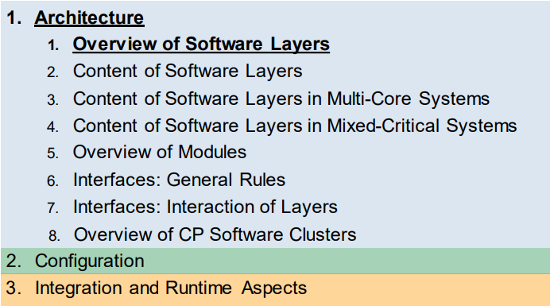

# Giới thiệu

### Mục đích của tài liệu này

Layered Software Architecture mô tả kiến trúc phần mềm của AUTOSAR:

* Mô tả một cách từ trên xuống cấu trúc phân cấp của phần mềm AUTOSAR và
* Ánh xạ các Mô-đun Phần mềm Cơ bản vào các lớp phần mềm và
* Thể hiện mối quan hệ của chúng.

Tài liệu này không chứa các yêu cầu và chỉ mang tính chất thông tin. Các ví dụ được đưa ra không cần phải hoàn chỉnh ở mọi khía cạnh.

Tài liệu này tập trung vào các góc nhìn tĩnh của một kiến trúc phần mềm lớp mô hình:

* Nó không chỉ định một kiến trúc phần mềm cấu trúc (thiết kế) với các mô tả giao diện tĩnh và động chi tiết,

◼ Các thông tin này được bao gồm trong các đặc tả của các mô-đun phần mềm cơ bản chính.

### Đầu vào

Tài liệu này dựa trên các tài liệu đặc tả và yêu cầu của AUTOSAR.

Giới thiệu

## Phạm vi và Khả năng Mở rộng

### Phạm vi ứng dụng của AUTOSAR

AUTOSAR được dành riêng cho các Đơn vị Điều khiển Điện tử trong lĩnh vực Ô tô. Các Đơn vị Điều khiển Điện tử này có các đặc tính sau: ➢ tương tác mạnh mẽ với phần cứng (cảm biến và bộ điều khiển), ➢ kết nối với các mạng xe như CAN, LIN, FlexRay hoặc Ethernet, ➢ bộ điều khiển vi xử lý (thường là 16 hoặc 32 bit) có tài nguyên hạn chế về công suất tính toán và bộ nhớ (so với các giải pháp doanh nghiệp), ➢ Hệ thống Thời gian Thực và ➢ thực thi chương trình từ bộ nhớ flash nội hoặc ngoại.

LƯU Ý: Trong ngữ cảnh của AUTOSAR, một Đơn vị Điều khiển Điện tử có nghĩa là một bộ điều khiển vi xử lý cùng các phần phụ trợ và phần mềm/cấu hình tương ứng. Thiết kế cơ khí không nằm trong phạm vi của AUTOSAR. Điều này có nghĩa là nếu có nhiều hơn một bộ điều khiển vi xử lý được sắp xếp trong một vỏ, thì mỗi bộ điều khiển vi xử lý đều cần một mô tả riêng của một trường hợp Đơn vị Điều khiển Điện tử trong AUTOSAR.

### Khả năng Mở rộng của AUTOSAR

Kiến trúc Phần mềm AUTOSAR là một phương pháp tổng quát: ➢ các mô-đun tiêu chuẩn có thể được mở rộng về chức năng, trong khi vẫn tuân thủ, ◼ tuy nhiên, cấu hình của chúng phải được xem xét trong quá trình cấu hình Tự động Phần mềm Cơ bản! ➢ các mô-đun không tiêu chuẩn có thể được tích hợp vào hệ thống dựa trên AUTOSAR dưới dạng các Trình điều khiển Phức tạp và ➢ không thể thêm các lớp bổ sung.

# Architecture

## Overview of Software Layers

### Top view

AUTOSAR Architecture phân biệt ở mức trừu tượng cao nhất giữa ba lớp phần mềm: Application, Runtime Environment và Basic Software, chạy trên một Bộ điều khiển vi xử lý.

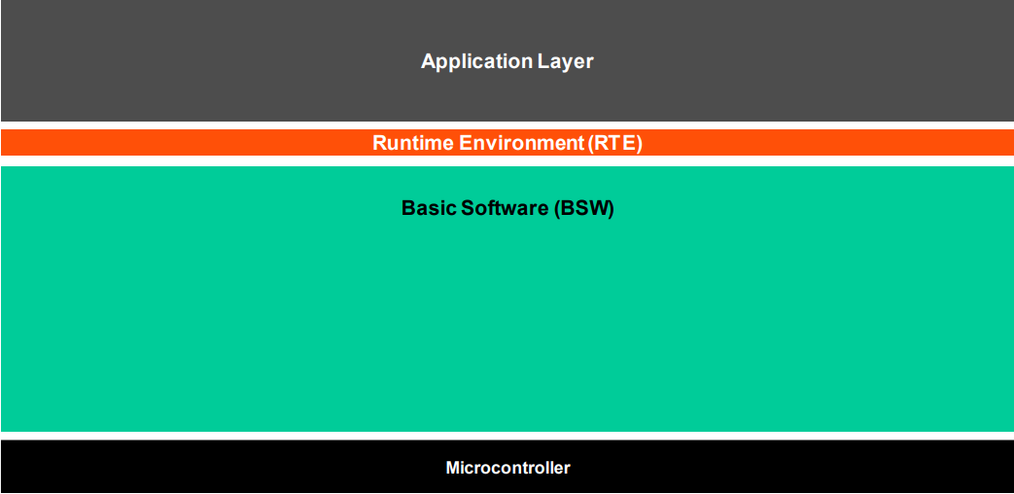

### Coarse view

Phần mềm cơ bản AUTOSAR được chia thành các lớp: Services, ECU Abstraction, Microcontroller Abstractionvà Complex Drivers.

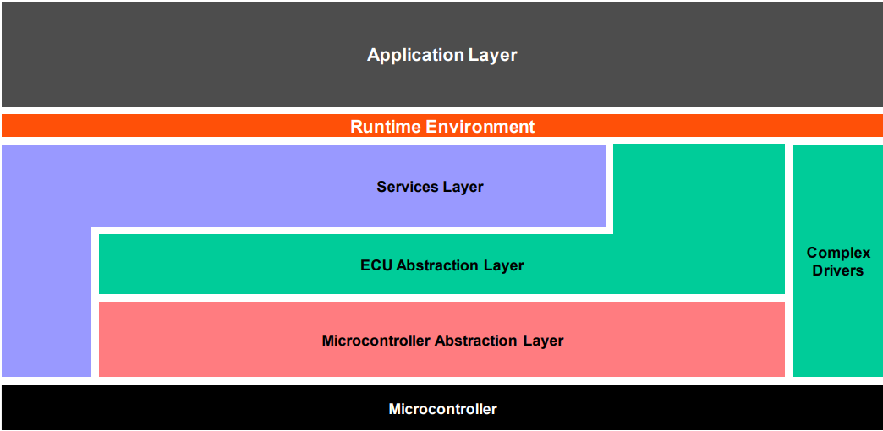

### Detailed view

Các Basic Software Layers được chia thành các nhóm chức năng. Ví dụ về Services are System, Memory và Communication Services.

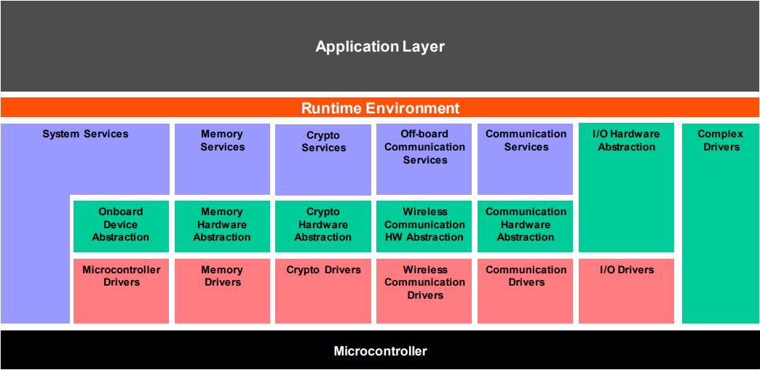

### Microcontroller Abstraction Layer

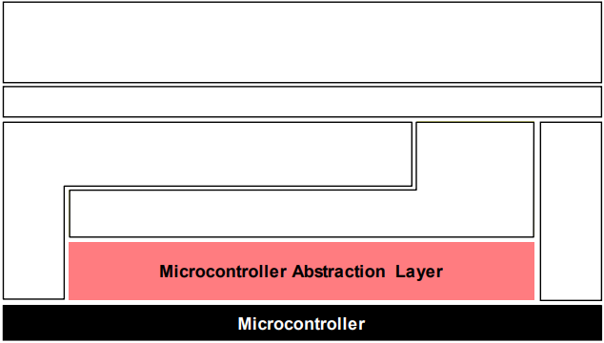

Microcontroller Abstraction Layer là lớp phần mềm thấp nhất của Basic Software.

Nó chứa các trình điều khiển nội bộ, là các mô-đun phần mềm có truy cập trực tiếp đến µC và các thiết bị nội bộ.

Nhiệm vụ

Tạo các lớp phần mềm cao hơn độc lập với Bộ điều khiển vi xử lý

Thuộc tính

Triển khai: Phụ thuộc vào Bộ điều khiển vi xử lý

Giao diện trên cùng: Chuẩn hóa và độc lập với Bộ điều khiển vi xử lý

### ECU Abstraction Layer

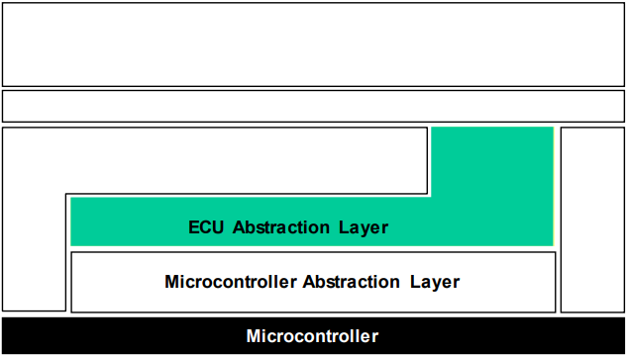

ECU Abstraction Layer giao tiếp với các trình điều khiển của Microcontroller Abstraction Layer. Nó cũng bao gồm các trình điều khiển cho các thiết bị ngoại vi.

Nó cung cấp một API để truy cập vào các thiết bị và ngoại vi bất kể vị trí của chúng (nội/ ngoại vi của µC) và kết nối của chúng với µC (chân cổng, loại giao diện).

***Nhiệm vụ***

Tạo các lớp phần mềm cao hơn độc lập với bố trí phần cứng của Đơn vị Điều khiển Điện tử

***Thuộc tính***

Triển khai: Độc lập với µC, phụ thuộc vào ECU hardware.

Giao diện trên cùng: Độc lập với µC và ECU hardware.

### Complex Drivers

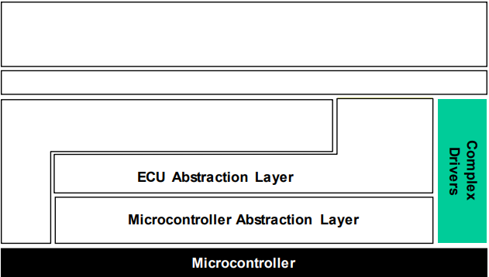

Complex Drivers Layer bao gồm từ phần cứng đến RTE.

Nhiệm vụ

Cung cấp khả năng tích hợp chức năng đặc biệt, ví dụ:

➢ trình điều khiển cho các thiết bị:

➢ không được chỉ định trong AUTOSAR,

➢ có ràng buộc thời gian rất cao hoặc

➢ cho mục đích di chuyển và cấu hình lại v.v.

Thuộc tính

Triển khai: có thể phụ thuộc vào ứng dụng, Bộ điều khiển vi xử lý và bố trí phần cứng của Đơn vị Điều khiển Điện tử

Giao diện trên cùng: có thể phụ thuộc vào ứng dụng, Bộ điều khiển vi xử lý và bố trí phần cứng của Đơn vị Điều khiển Điện tử.

### Services Layer

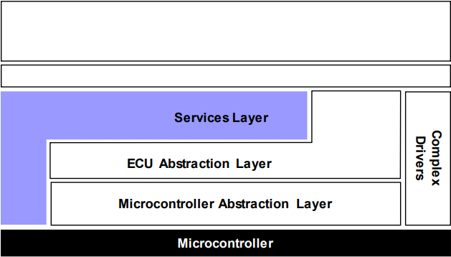

Services Layer là lớp cao nhất của Basic Software, cũng quan trọng cho tính ứng dụng của nó: trong khi truy cập vào tín hiệu I/O được bao gồm trong ECU Abstraction Laye, Services Layercung cấp:

➢ Chức năng của hệ điều hành

➢ Dịch vụ giao tiếp và quản lý mạng xe

➢ Dịch vụ bộ nhớ (quản lý NVRAM)

➢ Dịch vụ chẩn đoán (bao gồm giao tiếp UDS, bộ nhớ lỗi và xử lý lỗi)

➢ Quản lý trạng thái Đơn vị Điều khiển Điện tử, quản lý chế độ

➢ Giám sát dòng chương trình logic và thời gian (quản lý Wdg)

Nhiệm vụ

Cung cấp các dịch vụ cơ bản cho ứng dụng, Môi trường Thực thi và các mô-đun phần mềm cơ bản.

Thuộc tính

Triển khai: chủ yếu độc lập với Bộ điều khiển vi xử lý và bố trí phần cứng của Đơn vị Điều khiển Điện tử

Giao diện trên cùng: độc lập với Bộ điều khiển vi xử lý và bố trí phần cứng của Đơn vị Điều khiển Điện tử

### Runtime Environment (RTE)

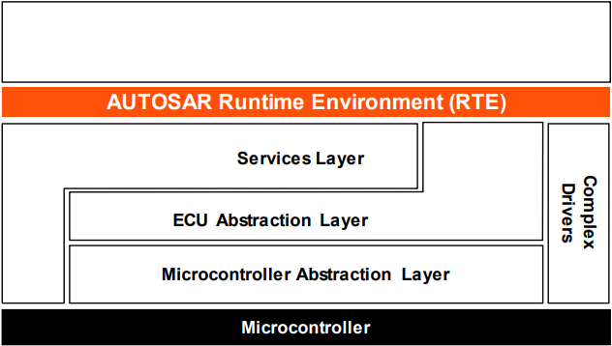

RTE là một lớp cung cấp dịch vụ giao tiếp cho phần mềm ứng dụng (Các thành phần Phần mềm AUTOSAR và/hoặc các thành phần Cảm biến/Bộ điều khiển AUTOSAR).

Phía trên RTE, kiến trúc phần mềm thay đổi từ "phong cách lớp" sang "phong cách thành phần".

Các thành phần Phần mềm AUTOSAR giao tiếp với các thành phần khác (nội và/hoặc ngoại ECU) và/hoặc dịch vụ thông qua RTE.

**Nhiệm vụ**

Làm cho Các thành phần Phần mềm AUTOSAR độc lập với phép ánh xạ đến một ECU cụ thể.

**Thuộc tính**

Triển khai: Đặc thù cho ECU và ứng dụng (tạo ra riêng lẻ cho mỗi ECU)

Giao diện trên cùng: hoàn toàn độc lập với ECU.

### Introduction to types of services

Phần mềm Cơ bản có thể được chia thành các loại dịch vụ sau: ➢ Đầu vào/Đầu ra (I/O)

Truy cập chuẩn hóa đến cảm biến, bộ điều khiển và các thiết bị ngoại vi trên ECU ➢ Bộ nhớ

Truy cập chuẩn hóa đến bộ nhớ nội/ ngoại vi (bộ nhớ không bay hơi) ➢ Mã hóa

Truy cập chuẩn hóa đến các nguyên tố mã hóa bao gồm các trình tăng tốc phần cứng nội/ ngoại vi ➢ Giao tiếp

Truy cập chuẩn hóa đến: các hệ thống mạng xe, các hệ thống giao tiếp trên ECU và

phần mềm nội ECU ➢ Giao tiếp ngoài ECU

Truy cập chuẩn hóa đến: Giao tiếp Xe-với-X, các hệ thống mạng không dây trong xe,

các hệ thống giao tiếp ngoài ECU ➢ Hệ thống

Cung cấp các dịch vụ có thể chuẩn hóa (hệ điều hành, bộ đếm thời gian, bộ nhớ lỗi) và đặc thù của ECU (quản lý trạng thái ECU, quản lý watchdog) và các chức năng thư viện.

### Kiến trúc - Giới thiệu về Loại Mô-đun Phần mềm Cơ bản

Trình điều khiển (nội bộ)

Một trình điều khiển chứa chức năng để kiểm soát và truy cập vào một thiết bị nội hoặc ngoại.

Các thiết bị nội tại được đặt bên trong bộ điều khiển vi xử lý. Ví dụ về các thiết bị nội tại bao gồm: ➢ Bộ nhớ EEPROM nội ➢ Bộ điều khiển CAN nội ➢ Bộ chuyển đổi ADC nội

Một trình điều khiển cho một thiết bị nội được gọi là trình điều khiển nội và được đặt trong Lớp Trừu tượng Bộ điều khiển vi xử lý.

Kiến trúc - Giới thiệu về Loại Mô-đun Phần mềm Cơ bản

Trình điều khiển (ngoại)

Các thiết bị ngoại được đặt trên phần cứng của Đơn vị Điều khiển Điện tử ngoài bộ điều khiển vi xử lý. Ví dụ về các thiết bị ngoại bao gồm: ➢ EEPROM ngoại ➢ Bộ đếm watchdog ngoại ➢ Bộ nhớ flash ngoại

Một trình điều khiển cho một thiết bị ngoại được gọi là trình điều khiển ngoại và được đặt trong Lớp Trừu tượng Đơn vị Điều khiển Điện tử. Nó truy cập vào thiết bị ngoại thông qua các trình điều khiển của Lớp Trừu tượng Bộ điều khiển vi xử lý.

Cách này cũng hỗ trợ các thành phần tích hợp trong Chip Cơ sở Hệ thống (SBC) như bộ chuyển đổi và bộ đếm watchdog bởi AUTOSAR. ➢ Ví dụ: một trình điều khiển cho EEPROM ngoại với giao diện SPI truy cập vào EEPROM ngoại thông qua bộ xử lý/trình điều khiển cho bus SPI.

Ngoại lệ:

Các trình điều khiển cho các thiết bị ngoại được ánh xạ bộ nhớ (ví dụ: bộ nhớ flash ngoại) có thể truy cập trực tiếp vào bộ điều khiển vi xử lý. Các trình điều khiển ngoại này được đặt trong Lớp Trừu tượng Bộ điều khiển vi xử lý vì chúng phụ thuộc vào bộ điều khiển vi xử lý.

Kiến trúc - Giới thiệu về Loại Mô-đun Phần mềm Cơ bản

Giao diện

Một Giao diện (mô-đun giao diện) chứa chức năng để trừu tượng hóa các mô-đun được đặt dưới mức kiến ​​trúc của chúng. Ví dụ, một mô-đun giao diện trừu tượng hóa từ việc thực hiện phần cứng của một thiết bị cụ thể. Nó cung cấp một API chung để truy cập vào một loại thiết bị cụ thể không phụ thuộc vào số lượng thiết bị tồn tại của loại đó và không phụ thuộc vào việc thực hiện phần cứng của các thiết bị khác nhau.

Giao diện không thay đổi nội dung của dữ liệu.

Nhìn chung, các giao diện được đặt trong Lớp Trừu tượng Đơn vị Điều khiển Điện tử.

Ví dụ: một giao diện cho hệ thống giao tiếp CAN cung cấp một API chung để truy cập vào các mạng giao tiếp CAN không phụ thuộc vào số lượng Bộ điều khiển CAN trong một ECU và không phụ thuộc vào việc thực hiện phần cứng (trên chip, ngoài chip).

Kiến trúc - Giới thiệu về Loại Mô-đun Phần mềm Cơ bản

Bộ xử lý

Một bộ xử lý là một giao diện cụ thể điều khiển việc truy cập đồng thời, nhiều và không đồng bộ của một hoặc nhiều khách hàng đến một hoặc nhiều trình điều khiển. Nó thực hiện việc lưu trữ tạm thời, xếp hàng, trọng tải, đa kênh.

Bộ xử lý không thay đổi nội dung của dữ liệu.

Chức năng của bộ xử lý thường được tích hợp trong trình điều khiển hoặc giao diện (ví dụ: Trình điều khiển Bộ xử lý SPI, Trình điều khiển ADC).

Kiến trúc - Giới thiệu về Loại Mô-đun Phần mềm Cơ bản

Quản lý

Một quản lý cung cấp các dịch vụ cụ thể cho nhiều khách hàng. Nó cần thiết trong tất cả các trường hợp mà chức năng của bộ xử lý không đủ để trừu tượng hóa từ nhiều khách hàng.

Ngoài chức năng của bộ xử lý, một quản lý có thể đánh giá và thay đổi hoặc điều chỉnh nội dung của dữ liệu.

Nhìn chung, các quản lý được đặt trong Lớp Dịch vụ.

Ví dụ: Bộ quản lý NVRAM quản lý việc truy cập đồng thời vào các thiết bị bộ nhớ nội và/hoặc ngoại như bộ nhớ flash và EEPROM. Nó cũng thực hiện việc lưu trữ dữ liệu phân tán và đáng tin cậy, kiểm tra dữ liệu, cung cấp các giá trị mặc định v.v.

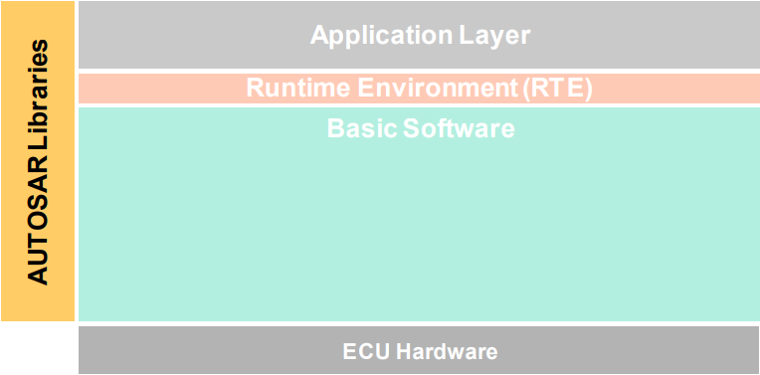

Kiến trúc - Tổng quan về Các Lớp Phần mềm

Giới thiệu về Thư viện

Thư viện là một bộ sưu tập các hàm cho các mục đích liên quan.

Thư viện: ➢ có thể được gọi bởi các mô-đun Phần mềm Cơ bản (bao gồm RTE), Các thành phần Phần mềm, thư viện hoặc mã tích hợp ➢ chạy trong ngữ cảnh của người gọi trong cùng một môi trường bảo vệ ➢ chỉ có thể gọi thư viện ➢ có thể được gọi lại ➢ không có trạng thái nội bộ ➢ không yêu cầu bất kỳ sự khởi tạo nào ➢ là đồng bộ, tức là chúng không có điểm chờ

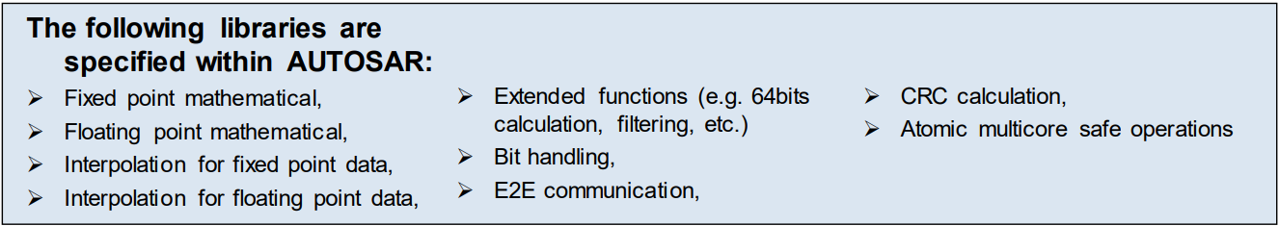

## Content of Software Layers

### Microcontroller Abstraction Layer